LITURGIA DE LA PALABRA
REFLEXIÓN DE SAN AGUSTÍN
LECTURA DEL LIBRO DE ISAÍAS 62, 1,5
Por amor de Sión no callaré, por amor de Jerusalén no descansaré, hasta que rompa la aurora su justicia y su salvación llamee como antorcha. Los pueblos verán su justicia, y los reyes tu gloria; te pondrán un nombre nuevo, pronunciado por la boca del Señor. Serás corona fúlgida en la mano del Señor y diadema real en la palma de tu Dios. Ya no te llamaran la "abandonada", ni a tu tierra "devastada"; a ti te llamaran "Mi favorita", y a tu tierra "Desposada". Porque el Señor te prefiere a ti y tu tierra tendrá marido. Como un joven se casa con su novia, así se desposa el que la construyó; la alegría que encuentra el marido con su esposa, la encontrará tu Dios contigo.
SALMO 95: CONTAD LAS MARAVILLAS DEL SEÑOR TODAS LAS NACIONES
DE LA PRIMERA CARTA DE SAN PABLO A LOS CORINTIOS 12, 4-11
Hermanos: Hay diversidad de dones, pero un mismo Espíritu; hay diversidad de servicios, pero un mismo Señor; y hay diversidad de funciones, pero un mismo Dios que obra todo en todos. En cada uno se manifiesta el Espíritu para el bien común. Y así uno recibe del Espíritu el hablar con sabiduría; otro, el hablar con inteligencia, según el mismo Espíritu. Hay quien, por el mismo Espíritu, recibe el don de la fe; y otro, por el mismo Espíritu, don de curar. A este le han concedido hacer milagros; a aquel, profetizar. A otro, distinguir los buenos y los malos espíritus. A uno, la diversidad de lenguas; a otro, el don de la interpretación. El mismo y único Espíritu obra todo esto, repartiendo a cada uno en particular como a él le parece.
LECTURA DEL SANTO EVANGELIO SEGÚN SAN JUAN 2, 1-11
En aquel tiempo, había una boda en Caná de Galilea y la madre de Jesús estaba allí; Jesús y sus discípulos estaban también invitados a la boda. Faltó el vino y la madre de Jesús le dijo: -- No les queda vino. Jesús le contentó: -- Mujer, déjame, todavía no ha llegado mi hora. Su madre dijo a los sirvientes: -- Haced lo que él os diga. Había allí colocadas seis tinajas de piedra, para las purificaciones de los judíos, de unos cien litros cada una. Jesús les dijo: -- Llenad las tinajas de agua. Y las llenaron hasta arriba. Entonces les mandó:Sacad ahora, y llevádselo al mayordomo. El mayordomo probó el agua convertido en vino sin saber de donde venía (los sirvientes si lo sabían, pues habían sacado el agua, y entonces llamó al novio y le dijo: -- Todo el mundo pone primero el vino bueno y cuando ya están bebidos, el peor; tú en cambio has guardado el vino bueno hasta ahora.Así, en Caná de Galilea Jesús comenzó sus signos, manifestó su gloria y creció la fe de sus discípulos en él.
Lunes, 21  Santa Inés | 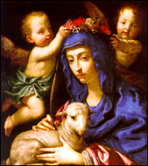 | Heb 5, 1-10  Salmo: 109  Mc 2, 18-22
Martes, 22  San Vicente Mártir | 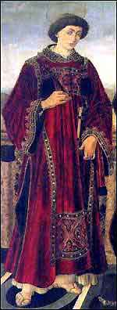 | Heb 6, 10-20  Salmo: 110  Mc 2, 23-28
Miércoles, 23  San Ildefonso | 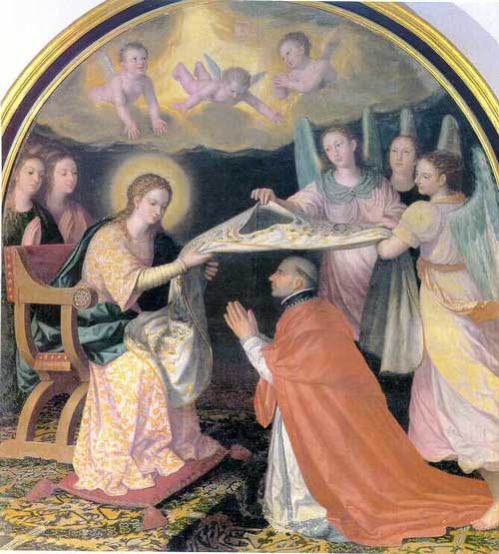 | Heb 7, 1-3. 15-17  Salmo: 109  Mc 3, 1-6
Jueves, 24  San Francisco de Sales | 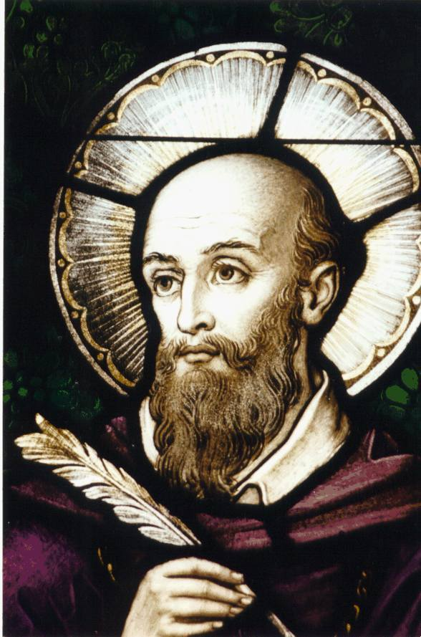 | Heb 7, 25-8, 6  Salmo: 39  Mc 3, 7-12
Viernes, 25  Conversión de San Pablo | 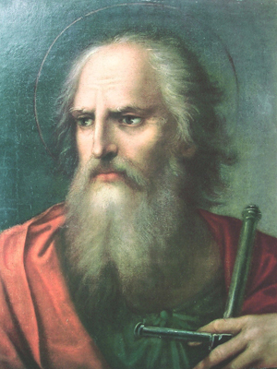 | Hch 22, 3-16  Salmo: 116  Mc 16, 15-18
Sábado, 26  Santos Timoteo y Tito | 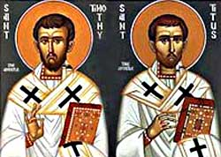 | 2Tim 1, 1-8  Salmo: 95  Mc 3, 20-21
«EN CANÁ DE GALILEA» (Jn 2, 1)

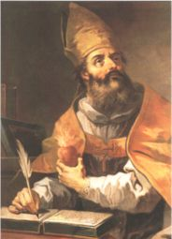
De lo sermones de san Agustín (Serm. 123, 2)

«Ved, entre otras cosas, al Hijo de la Virgen asistir a bodas; bodas que había él mismo instituido cuando aún estaba en el seno del Padre. Así como la primera mujer, la introductora del pecado, había sido hecha del varón sin hembra, así el Varón por quien fue borrado el pecado lo fue de hembra sin varón. Por aquélla caemos, por éste nos levantamos. ¿Y qué hizo en la boda? De agua, vino. ¡Asombroso poder! Ahora, pues, quien se dignó hacer tal maravilla, se dignó carecer de todo. Quien hizo el agua vino, bien pudo hacer de las piedras pan; el poder era igual; mas entonces la sugerencia venía del diablo, y Cristo no lo hizo [….]. Leed, o mejor, recordad, lo que hace poco se os decía cuando esto hizo, es decir, vino del agua. ¿Qué añadió el evangelista? Y creyeron en él sus discípulos (Jn 2, 11). ¿Habría creído el diablo?».

CALENDARIO LITÚRGICO SEMANAL

